心协观影活动（1）——“放下执念，放眼向前”
为提升大学生的心理素质，关注大学生心理健康，提高大学生情商，2017年10月22日（周日）晚7:00，信息学院心理协会开展观影活动。此次观影旨在丰富大学生课余活动的同时，探索电影人物内心深处，从而发现自我。参与活动的有信息学院朋辈心理社成员及2017级心理委员和各班同学。
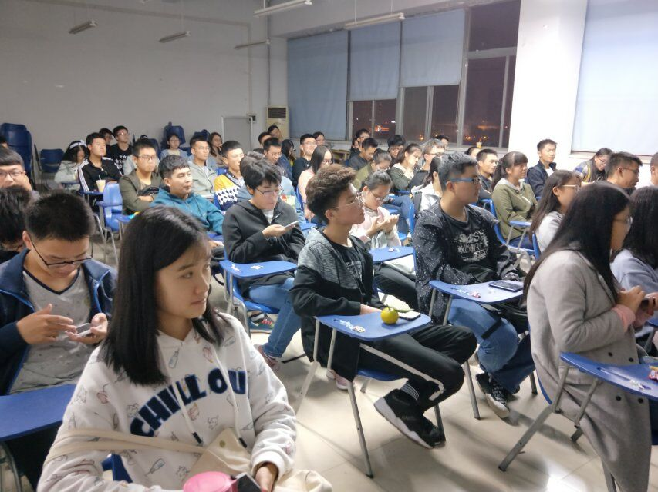
观赏电影为经典影片《蝴蝶效应》。主持人通过文段“他在大学生感到有点迷失，小时候经历的一系列糟糕的事情，损坏了他原本完美的人生。”引出此次观影活动的主题，并介绍活动主要内容。
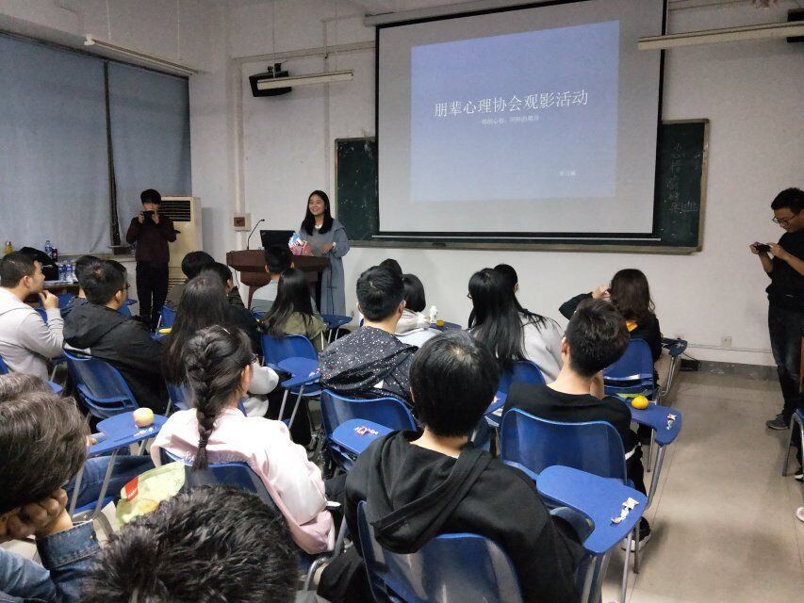

由主持人引导大家观看电影素材片段。片段结束后，主持人向参加活动的人员提出与片段有关的问题，分析电影素材中的心理知识。待所有片段播放完毕，主持人连贯讲解整部电影的内容主旨，并解答之前所提问题。
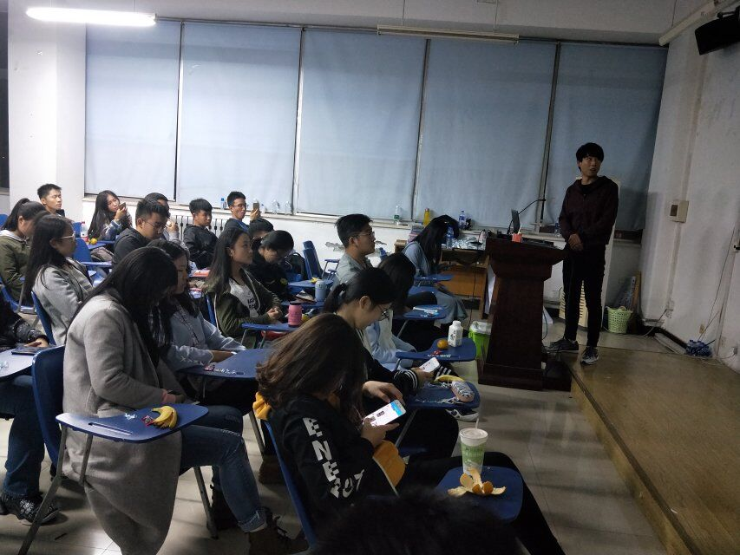
活动最后，主持人选取了两名同学分享自己对这部影片的理解和感悟，完成活动的电影分享阶段内容。并向分享心得的同学赠送小礼品。
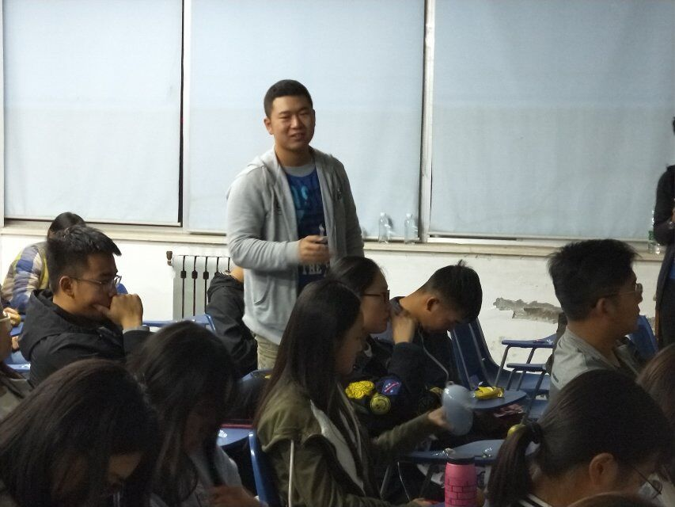
通过此次观影活动，让同学们能够静下心来思考自己的人生，不后悔自己做出的选择，勇敢朝着未来前行。活动的开展增强了同学们对心理健康的关注，有利于塑造积极向上的生活态度，从而以更加饱满的精神状态迎接大学生活。
